подобрать наиболее подходящую вакансию с учётом жизненной ситуации соискателя.

При цитировании ссылка на сайт портала «Вечерний Барнаул» обязательна <https://barnaul.press/>

подобрать наиболее подходящую вакансию с учётом жизненной ситуации соискателя.

При цитировании ссылка на сайт портала «Вечерний Барнаул» обязательна <https://barnaul.press/>

подобрать наиболее подходящую вакансию с учётом жизненной ситуации соискателя.

При цитировании ссылка на сайт портала «Вечерний Барнаул» обязательна <https://barnaul.press/>

ФЕДЕРАЛЬНАЯ СЛУЖБА СУДЕБНЫХ ПРИСТАВОВ

|  |  |  |
| --- | --- | --- |
| **656056,**  **г. Барнаул,**  **ул. Пушкина, 17**  **тел. доверия**  **63-96-92**  **Колл-центр**  **29-59-38** |  | **Главное управление Федеральной службы судебных приставов**  **по Алтайскому краю** |

*23 июля 2025 года Пресс-релиз г. Барнаул*

**Разъясняем права на сохранение прожиточного минимума**

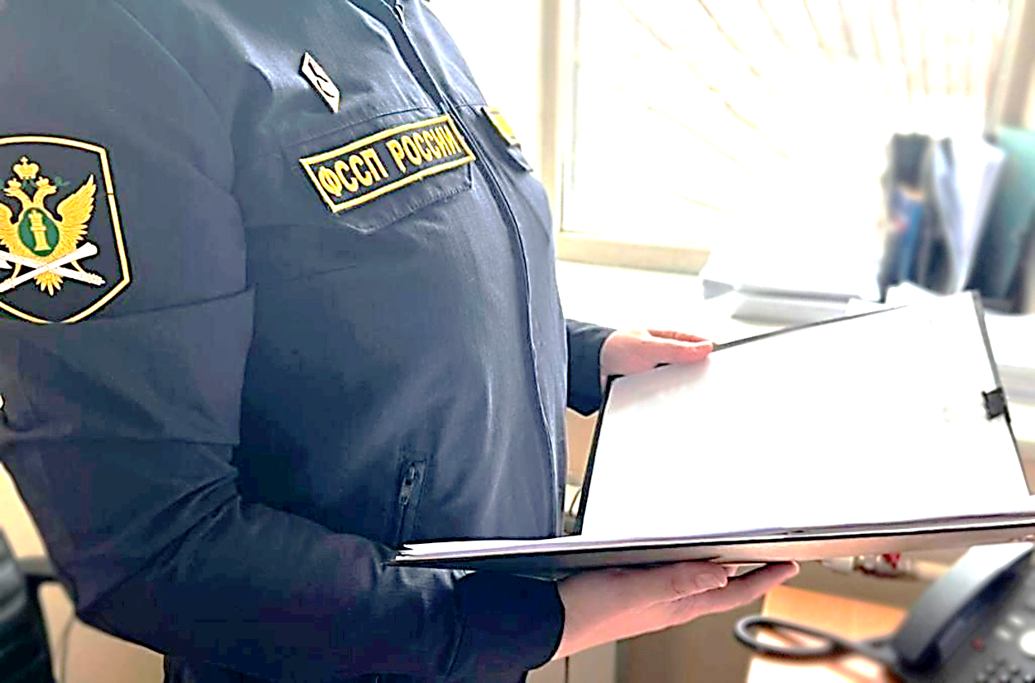 Федеральным законом № 234-ФЗ предусмотрен заявительный порядок сохранения доходов в размере не менее величины прожиточного минимума.

Граждане-должники могут подать заявление о сохранении прожиточного минимума и неприкосновенности части денежных средств в рамках исполнительного производства с помощью портала Госуслуг.

Для этого можно обратиться на личный прием к судебному приставу-исполнителю или воспользоваться сервисом подачи ходатайств в ГУФССП России по Алтайскому краю, доступном по [ссылке](https://fssp.gov.ru/welcome/form). Также можно обратиться к помощи робота Макса – интерактивного помощника на Госуслугах, указав «прожиточный минимум». Он предложит заполнить заявление.

Для подачи заявления потребуется:

• номер исполнительного производства;

• банковские реквизиты счёта, на котором необходимо сохранить прожиточный минимум, наименование и адрес банка;

• документ, подтверждающий наличие ежемесячного дохода, например, справка по форме 2-НДФЛ, декларация о доходах, выписка с банковской карты и т.д.

Также в заявлении следует указать социальную категорию, к которой относится должник, например: трудоспособный гражданин или пенсионер.

Если у должника на содержании имеется родственник-инвалид или лица, находящиеся на иждивении, гражданин вправе обратиться в суд для увеличения размера защищенной от взыскания суммы. При наличии решения суда об увеличении размера сохраняемой суммы его необходимо приложить к заявлению.

Воспользоваться правом на сохранение доходов в размере не менее величины прожиточного минимума смогут не все должники. Это право не применяется по исполнительным документам, содержащим требования:

• о взыскании алиментов;

• о возмещении вреда, причиненного здоровью и в связи со смертью кормильца;

• о возмещении ущерба, причиненного преступлением.

Данный порядок не распространяется при подаче заявления о сохранении прожиточного минимума непосредственно в кредитную организацию.

Пресс-служба ГУФССП России по Алтайскому краю